1. 工程收费里的银行可以调用外面的银行
2. 工程收费的余额没有累计
3. 添加工程收费的自动计算有问题，两次金额确认
4. 工程收费里的税率的算法，除了个人所得税、企来所得税、印花税外，所有的税种是以增值税额为基数
5. 工程发票开出去税率一栏要有百分比与选择数字
6. 工程发票增值税额是以金额为基数，水利是以增值税额为基数
7. 工程发票信息里，增值税是以金额为基数。公式，税单里增值税=金额\*税率？%，发票税额=金额\*税率？%，发票里税价合计=金额+税额

工程发票中，个人所得税、企来所得税、印花税，这三个是以输入金额为基数，其他的都是以增值税计为基数

1. 计算有问题

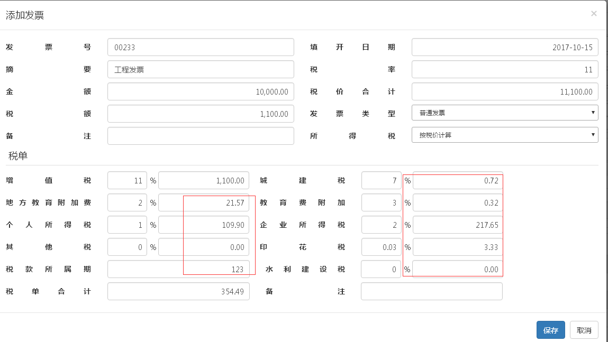

1. 材料支付款调整修改后，工程核算里没有相应修改